МАКЕТИРОВАНИЕ

Тема:
«Креативное творчество»
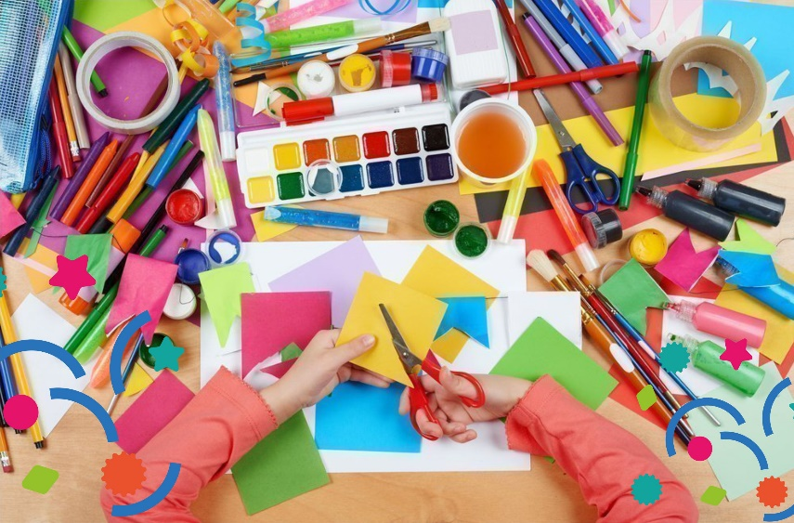
Цель: стать автором собственного макета здания.
Задачи:
- придумать макет здания,
- изобразить на листе бумаги,
- сделать из подручных материалов выдуманный макет здания.

Материалы и инструменты: бумага, картон, могут быть бумажные обрезки (обои, коробочный картон, газеты, журналы и др.), клей, ножницы.

1. 
Спасибо вам, ребята, а также вашим родителям за то, что находите время для выполнения моего задания!

2. Физкультминутка

Для начала, по порядку
на зарядку становись
Вверх рука, другая вниз!
Повторяем упражненье,
Делаем быстрей движенья.
3. Сегодня тема занятия «Креативное творчество». Мы продолжим знакомиться с макетированием, а также возможностью использования различных материалов в макетировании.
Креативное творчества – это путь выражения себя. Как речь или рисунок — это способ сделать свою мысль видимой и понятной окружающим. Из обычной бумаги у вас получается сделать все, что вы придумали - от открыток для мамы и бабушки и простых фигурок до макета корабля или дома с проработанным интерьером.

4. Игра «Волшебные фигурки» (по методу О.М. Дьяченко)
(приготовить карандаш и лист с фигурками)

Сейчас ты попробуешь дорисовать волшебные фигурки. Волшебные они потому, что каждую фигурку можно дорисовать так, что получится какая-нибудь картинка, любая, какую ты захочешь.

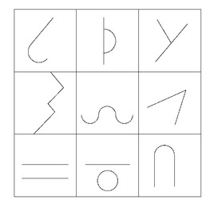
(мне очень интересно посмотреть ваши варианты,
отправьте их на мою эл. почту )

5. В макетировании есть что-то от рисунка, от скульптуры, от архитектуры и даже от магии. Макет всегда начинается с замысла, с выбора – как его осуществить.
Начнем реализовывать макет. Он состоит из нескольких этапов. Первый и неизменный — это замысел, с которого мы начнем сегодня свою работу.
- Посмотрите на иллюстрации и сделайте вывод.

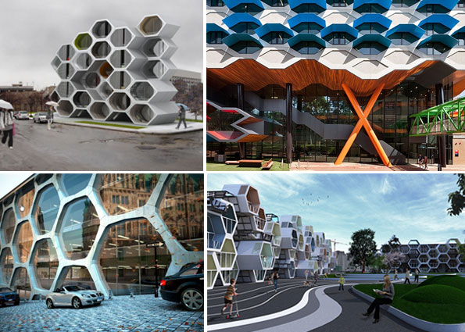

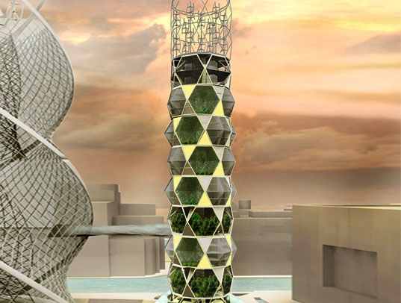
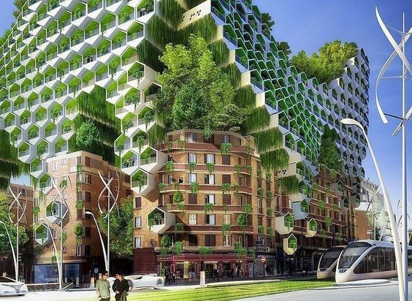

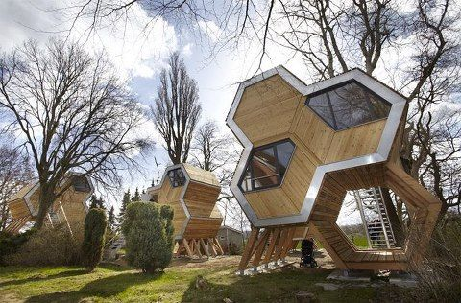
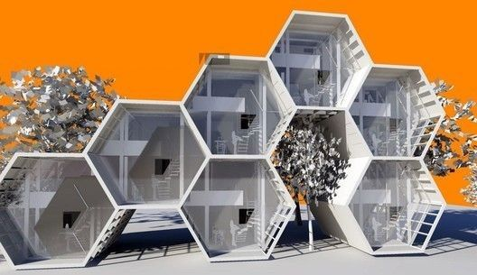

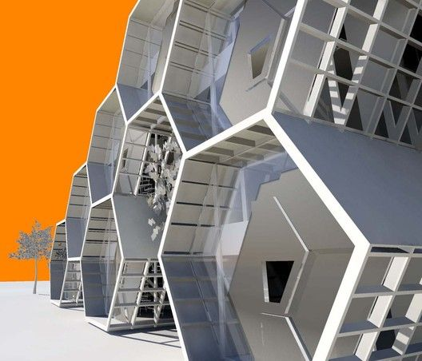

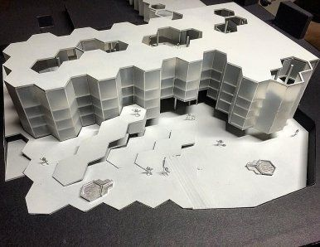

Вы видите пример макетов зданий, вдохновленный ульями (сотами).

6. Самостоятельная практическая работа
- Придумайте своё здание из сот, нарисуйте эскиз этого здания.
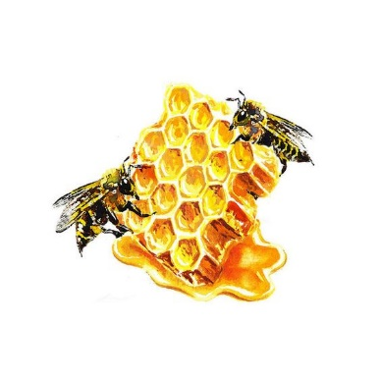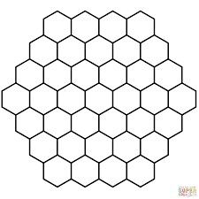
Шестиугольные клетки пчел представляют собой довольно полезную конструкцию. Это самая подходящая геометрическая фигура, которую можно использовать на единицу площади. Клетки имеют совместные стороны. Таким образом, вы можете добиться максимального хранения, используя наименьшее количество материала для построения ячеек. Хотя стенки клеток тонкие, они могут выдерживать давление, которое в несколько раз превышает их вес.

- По картинкам сделайте шестиугольники. По возможности (смотрите свой эскиз) изготовьте их разными по размерам (высота, ширина), по цвету, из различных бумажных обрезков.

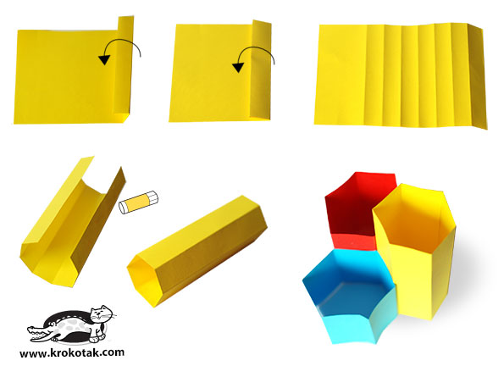

- Ваша задача, используя только шестиугольники, изготовить трехмерные композиции (макет здания).

Пример:

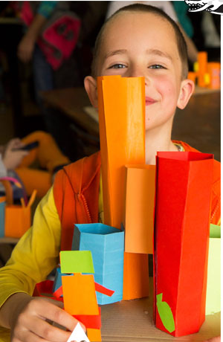

- Желаю вам креативного творческого настроения!

